**1.Анализ финансовой устойчивости хозяйствующего субъекта.**

Финансово устойчивым является такой хозяйствующий субъект, который за счет собственных средств покрывает средства, вложенные в активы (основные фонды, нематериальные активы, оборотные средства), не допускает неоправданной дебиторской и кредиторской задолженности и расплачивается в срок по своим обязательствам. Основой финансовой устойчивости являются рациональная организация и использование оборотных средств. Поэтому в процессе анализа финансового состояния вопросам рационального использования оборотных средств уделяют основное внимание.

Анализ финансовой устойчивости включает:

анализ состава и размещения активов хозяйствующего субъекта;

анализ динамики и структуры источников финансовых ресурсов;

анализ наличия собственных оборотных средств;

анализ кредиторской задолженности;

анализ наличия и структуры оборотных средств;

анализ дебиторской задолженности;

анализ платежеспособности.

Анализ состава и размещения активов хозяйствующего субъекта проводится по форме, представленной в табл. 16.

Из данных табл. 16 видно, что за год активы хозяйствующего субъекта возросли на 126 тыс. гр н( с 40890 до 41016 тыс. грн), или на 0,3 %; средства в активах были размещены следующим образом: нематериальные активы — 171 тыс. грн, или 0,42 %; основные средства — 32695 тыс. грн, или 79,71 %; оборотные средства — 8150 тыс. грн, или 19,87 %.

Важным показателем оценки финансовой устойчивости является темп прироста реальных активов. Реальные активы — это реально существующее собственное имущество и финансовые вложения по их действительной стоимости. Реальными активами не являются нематериальные активы, износ основных фондов и материалов, использование прибыли, заемные средства. Темп прироста реальных активов характеризует интенсивность наращивания имущества и определяется по формуле



где А — темп прироста реальных активов, %; С — основные средства и вложения без учета износа, торговой наценки по нереализованным товарам, нематериальных активов, использованной прибыли, грн.; 3 — запасы и затраты, грн.; Д — денежные средства, расчеты и прочие активы без учета использованных заемных средств, грн.; 0 — предыдущий год; 1 — текущий год:

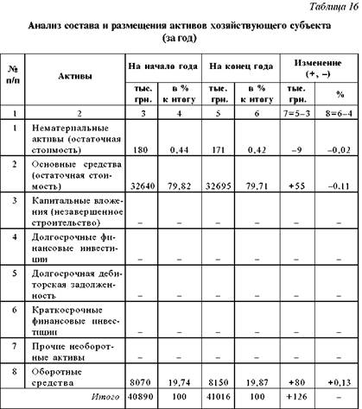

Таким образом, интенсивность прироста реальных активов за год составила 0,33 %, что свидетельствует об улучшении финансовой устойчивости предприятия.

Следующим этапом анализа является изучение динамики и структуры источников финансовых ресурсов предприятия (табл. 17).

Из данных табл. 17 видно, что сумма всех источников финансовых ресурсов предприятия за год возросла на 126 тыс. грн (с 40890 до 41016 тыс. грн), или на 0,3 %, в том числе собственные средства увеличились на 150 тыс. грн (с 40515 до 40665 тыс. грн), или на 0,37 %, заемные средства увеличились на 7 тыс. грн (с 15 до 22 тыс. грн ), или в 1,5 раза, привлеченные средства снизились на 31 тыс. грн (с 360 до 329 тыс. грн), или на 8,6 %. За отчетный год изменился состав источников средств: доля собственных средств возросла на 0,07 % (с 99,08 до 99,15 %), доля заемных средств увеличилась на 0,01 % (с 0,04 до 0,05 %), доля привлеченных средств уменьшилась на 0,08 % (с 0,88 до 0,8 %). Рост доли собственных средств положительно характеризует работу предприятия.

Для оценки финансовой устойчивости предприятия используются коэффициенты автономии и финансовой устойчивости.

Коэффициент автономии характеризует независимость финансового положения предприятия от заемных источников средств. Он показывает долю собственных средств в общей сумме источников средств:

где Ка — коэффициент автономии; Сс — собственные средства, грн.; ^И — общая сумма источников, грн. По данным табл. 17 имеем:



на конец года —



означает , что все обязательства предприятия могут быть покрыты его собственными средствами; рост коэффициента автономии свидетельствует об увеличении финансовой независимости и снижении риска финансовых затруднений.

Коэффициент финансовой устойчивости представляет собой соотношение собственных и заемных средств:

означает , что все обязательства предприятия могут быть покрыты его собственными средствами; рост коэффициента автономии свидетельствует об увеличении финансовой независимости и снижении риска финансовых затруднений.

Коэффициент финансовой устойчивости представляет собой соотношение собственных и заемных средств:



к оэффициент финансовой устойчивости; Сс — собственные средства, грн.; 3 — заемные средства, грн.; К — кредиторская задолженность и другие пассивы, грн.



Превышение собственных средств над заемными означает, что предприятие обладает достаточным запасом финансовой устойчивости и относительно независимо от внешних финансовых источников.

Рассчитаем коэффициент финансовой устойчивости в нашем примере:

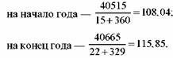

Таким образом, предприятие является финансово устойчивым, и за отчетный год коэффициент финансовой устойчивости возрос на



Затем отдельно изучаются динамика и структура собственных оборотных средств и кредиторской задолженности.

Источником образования собственных средств являются уставный капитал, паевой капитал, дополнительно вложенный капитал, резервный капитал, нераспределенная прибыль (фонды специального назначения), целевое финансирование. Целевое финансирование представляет собой источник сре дств пр едприятия, предназначенных для осуществления мероприятий целевого назначения: на содержание детских учреждений, санаториев, домов и баз отдыха и др. Средства для осуществления мероприятий целевого назначения поступают, например, от родителей на содержание детей в детских садах и яслях, от других хозяйствующих субъектов.

Методика анализа наличия и движения собственных оборотных средств хозяйствующего субъекта предполагает определение фактического размера средств и факторов, влияющих на их динамику (табл. 18).

**2. Роль комплексного анализа в разработке и мониторинге основных плановых показателей.**